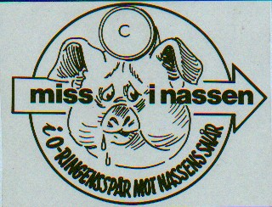

Välkommen till

Englunda-Nassen
övning nr 426
den 1 april 2009
Jag inbjuder till kamp i Jungfrulig orienteringsterräng
Samling: Kvarsebo IK:s Klubbstugan 18.30.
Start från 19.00. Till start c:a 500 m
Karta ritad 1977, reviderad 2008/09
Motto: Orientering i cirklar med liten överraskning
Tänk på att det är 1 april
Medtag emitbricka
Efteråt som vanligt förtäring och prisutdelning.
Pris: 50 kr.
Återbud/Frågor 011-397202 eller 0703 392562
Eller mail: hans.r.englund@telia.com
Hans E

